|  |  |
| --- | --- |
| formation-informatique-grenoble-cabare  http://[WWW.CABARE.NET](http://WWW.CABARE.NET) **©** | **GPO modification Win-x selon windows 10 (1607-1703-1709) – sys 26 – Travaux Pratiques -** |
| **Modification selon OS**  **Michel Cabaré – Ver 1.0 – Nov 2017-** |

**GPO Modification selon OS Windows 10 (1607-1703-1709)**

**Travaux Pratiques**

**Michel Cabaré – Ver 1.0 – nov 2017**

[www.cabare.net](http://www.cabare.net) ©

**Table des matières**

Objectif Menu Windows-X 3

Menu Windows-X (depuis windows 8) 3

Structure Menu Windows-X 4

Test Modification Menu Win-X windows 10 1709 5

Stratégie Modif menu Win-X 6

Que doit faire la stratégie 6

Création du dossier 6

Copie du fichier - raccourci 7

# Objectif Menu Windows-X

## Menu Windows-X (depuis windows 8)

On y accède via les touches Windows + X

Ou clic bouton droit sur le menu démarrer



Menu **Win-X** sur Wind10-1511 Menu **Win-X** Wind10-1709

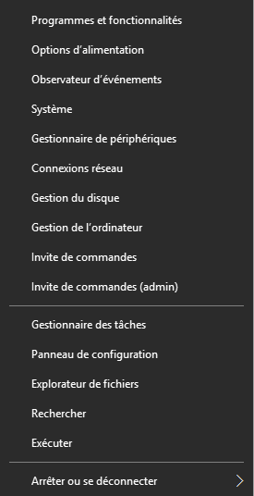 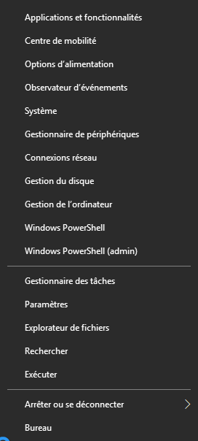

Forcément on peut avoir envie de retrouver toujours les même entrées, indépendamment des releases OS, par exemple :

* L’invite de commande(admin)
* L’accès au panneau de configuration

## Structure Menu Windows-X

Sur un windows 10 version 1511

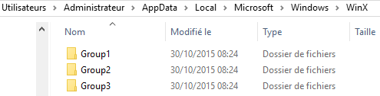

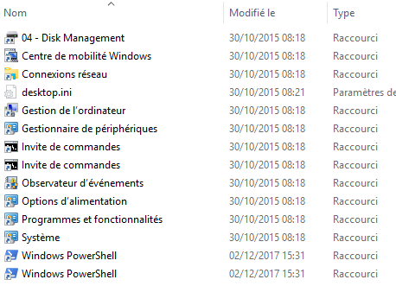les deux premiers groupes contiennent

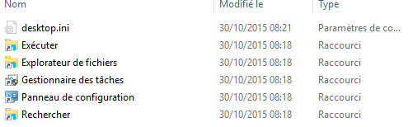

Le raccourci du panneau de configuration (récupéré sur un menu Win-x d'un windows 15-11 par exemple ) étant le suivant

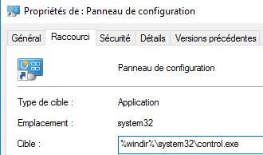

## Test Modification Menu Win-X windows 10 1709

Sur un poste windows 1709, On peut essayer de rajouter un 4° groupe,

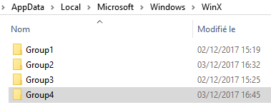

contenant le raccourci du panneau de configuration

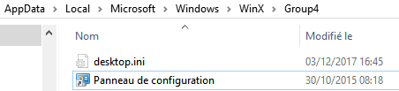

Ce qui devrait amener, après un re-démarrage, le menu Win-X modifié suivant

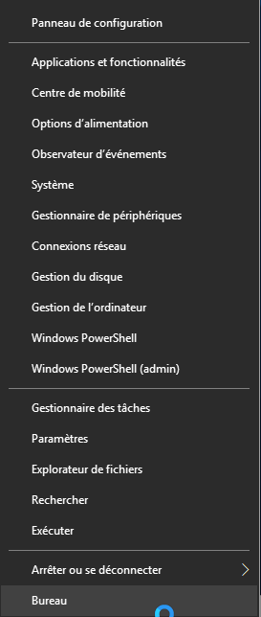

# Stratégie Modif menu Win-X

## Que doit faire la stratégie

La stratégie doit

* Créer un dossier nommé group4 dans le profil de l’administrateur
* Copier dedans le raccourci panneau de configuration

### Création du dossier

On crée une préférence au nom parlant **strat-ordi-modif-menu-win-x**



On demande dans les **Configuration Ordinateur / Préférences** / **Paramètres Windows / Dossiers** via clic droit **Nouveau / Dossier**

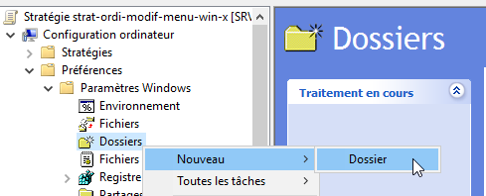

Et on crée un dossier ***group4*** dans le dossier du menu **Win-x** de l'administrateur local du poste

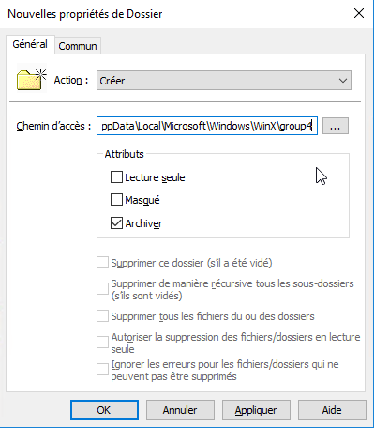

Une fois l'execution de la GPO effectuée on devrait avoir sur le client, dans le dossier….

### Copie du fichier - raccourci

Pour y copier un fichier, (notre raccourci) il va falloir mettre notre raccourcis dans un point de partage réseau, accessible donc avec un chemin UNC

Par exemple

**C:\Windows\SYSVOL_DFSR\sysvol\cabare-intra.net\scripts**

Correspondant à

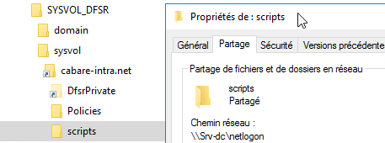

Pour y mettre notre fichier . lnk, à savoir **ControlPanel.lnk**



On vérifie que nos raccourcis soient accessible via le chemin UNC

**\\srv-dc\netlogon**

Donc par exemple **\\srv-dc\netlogon\ControlPanel.lnk**

Toujours dans notre stratégie **strat-ordi-modif-menu-win-x-2**



Cette fois-ci on demande dans les **Configuration Ordinateur / Préférences** / **Paramètres Windows / Fichiers** via clic droit **Nouveau / Fichier**

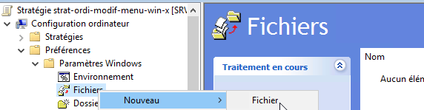

En fichier source, on indique bien un chemin UNC

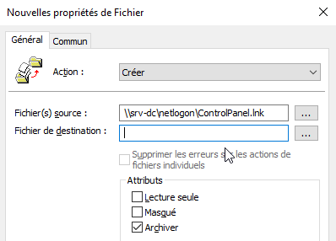

Et en fichier destination, on indique la cible du group4 dans le menu Win-X de l'administrateur

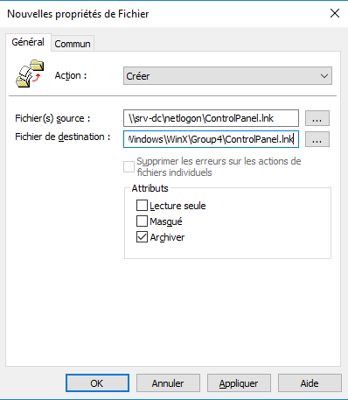

Il ne reste plus qu'à gérer la portée de cette GPO

* UO
* filtre WMI sur une UO
* ciblage de préférence

# Utilitaire

## Que doit faire la stratégie

La stratégie doit